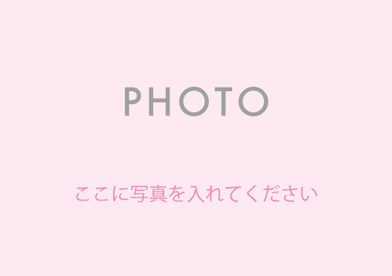

新しい人生の一歩を踏み出しました。
今後ともどうぞよろしくお願いいたします。
〒540-0019
大阪市中央区和泉町2-1-13
ハートマンション2951
伊勢太郎
花子
TEL03(3000)0000
0000年○月吉日
（旧姓 鈴木）

